
وزارت علوم تحقيقات و فناوری
دانشگاه حضرت معصومه (س)

(طرح تحقيقات كاربردي)

قرارداد و فرم پیشنهاد طرح پژوهشی

موضوع:
.....................................................................................................................................................................................................................

محقق پروژه: .................................................................

شماره: : ............................
تاریخ: : ............................

موافقت نامه

قرارداد حاضر همراه با اسناد و مدارک موضوع ماده 2 آن که مجموعه ای غیر قابل تفکیک می باشد، مابین سازمان/شرکت ........................................ بانمایندگی آقای ........................................... (رئیس سازمان/ مدیر شرکت) که از این پس کارفرما نامیده می شود، از یک سو و دانشگاه حضرت مصومه (س) با نمایندگی آقای ......................................... (رئیس دانشگاه) که از این پس مجری / مشاور ، نامیده می شود، از سوی دیگر مطابق مقررات قانونی و شرایطی که در اسناد و مدارک این قرارداد درج شده، منعقد میگردد.
ماده 1– موضوع قرارداد
.......................................................................................................................................................................................

ماده 2– اسناد و مدارک
این قرارداد شامل اسناد و مدارک زیر است :
2-1- موافقتنامه حاضر
2-2- شرایط عمومی
2-3- پیوستها :
پیوست 1- اصل پیشنهاد طرح پژوهشی(Proposal ) مصوب.
پیوست 2- شرح موضوع قرارداد و شرح خدمات طبق پیشنهاد طرح تصویب شده
پیوست 3– مبلغ قرارداد، روش محاسبه و نحوه پرداخت آن
پیوست 4– برنامه زمانی کلی
پیوست 5– شرایط خصوصی
پیوست 6– مشخصات افراد پژوهشگر همراه با سوابق کاری و پژوهشی(اظهار نامه واحد پژوهشی یا فناوری و پژوهشگران- کاربرگهای شماره 1،2و3)
2-4- اسناد تکمیلی که حین انجام خدمات، در چارچوب قرارداد و به منظور اجرای آن به مشاور ابلاغ شده یا بین طرفین قرارداد مبادله میشوند.
2-5- مدارک و گزارشهای تأیید شده
ماده 3 – مدت
مدت انجام خدمات پژوهش موضوع قرارداد که شروع و تنفیذ آن طبق ماده 2 شرایط عمومی قرارداد است ، با توجه به برنامه زمانی کلی (پیوست 4) پیشنهادی مجری (مشاور) برابر با ........ ماه شمسی است و شروع آن از تاریخ ابلاغ قرارداد میباشد.
مدت یاد شده تابع تغییرات موضوع ماده 18 شرایط عمومی قرارداد خواهد بود.

ماده 4 – مبلغ قرارداد
مبلغ قرارداد برای انجام خدمات موضوع قرارداد......................................... میلیون ریال (............................................................. بحروف) میباشد.

ماده 5– تعهدات طرفین قرارداد
5-1- مجری / مشاور متعهد است خدمات پژوهشی موضوع قرارداد را طبق اسناد و طرح های پیوست قرارداد، توسط پژوهشگران تعیین شده ، در ازای دریافت مبلغ قرارداد انجام دهد و اعلام می نماید که دارای توان و تشکیلات لازم برای انجام این کار است .
5-2- کارفرما متعهد به انجام وظایفی است که در اسناد و مدارک قرارداد برای او معین شده است و نیز متعهد میشود که در ازای انجام خدمات موضوع قرارداد، مبلغ قرارداد مربوط را طبق اسناد و مدارک قرارداد به مجری / مشاور پرداخت کند.
ماده 6– اقامتگاه طرفین
نشانی کارفرما :
.................................................................................................................................................................
نشانی مجری / مشاور:
قم– بلوار غدیر- دانشگاه حضرت معصومه (س)- دفتر ریاست یا معاونت آموزشی و پژوهشی دانشگاه
هرگاه یکی از طرفین قرارداد نشانی خود را تغییر دهد باید 15 روز قبل از تاریخ تغییر، نشانی جدید خود را به طرف دیگر اعلام کند. تا وقتی که نشانی جدید به طرف دیگر اعلام نشده است، مکاتبات به نشانی قبلی ارسال خواهد شد و دریافت شده تلقی میگردد .
ماده 7– تعداد نسخههای قرارداد
این قرارداد در سه (3) نسخه تنظیم شده و به امضاء دوطرف قرارداد رسیده و یک نسخه از آن به مجری / مشاور ابلاغ شده است و همه نسخههای آن اعتبار یکسان دارند.
كارفرما : مجري( مشاور) :
رییس سازمان / مدير شركت ......................................................... رئیس دانشگاه حضرت معصومه (س)

آقای .............................................. آقای .............................................

رابط اصلی سازمان: پژوهشگر اصلی :
............................................. ..............................................

شرایط عمومی همسان قراردادهای خدمات مشاوره پژوهشی

به استناد بخشنامه شماره 1753/54-4617/105 مورخ 23/04/80 سازمان مدیریت و برنامه ریزی کشور مفاد شرایط عمومی همسان قراردادهای خدمات مشاوره پژوهشی صادره آن سازمان طی بخشنامه شماره 2753-54/1670-105 مورخ 24/05/1379 لازم الرعایه بوده و جزء لاینفک این قرارداد میباشد.
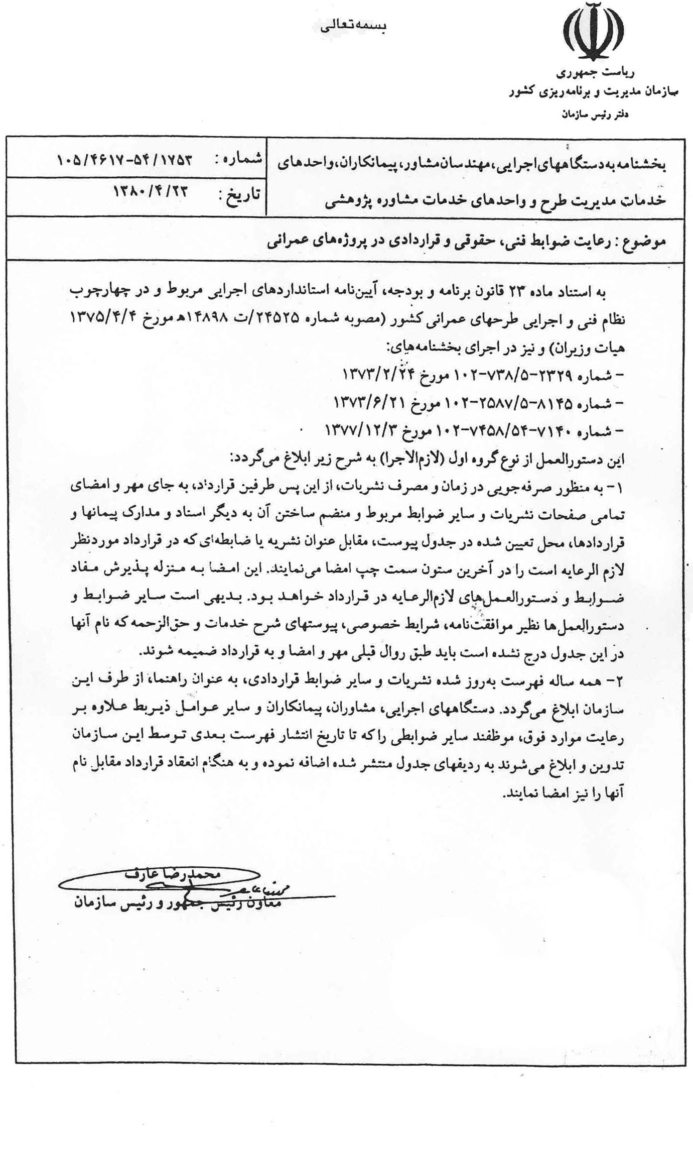

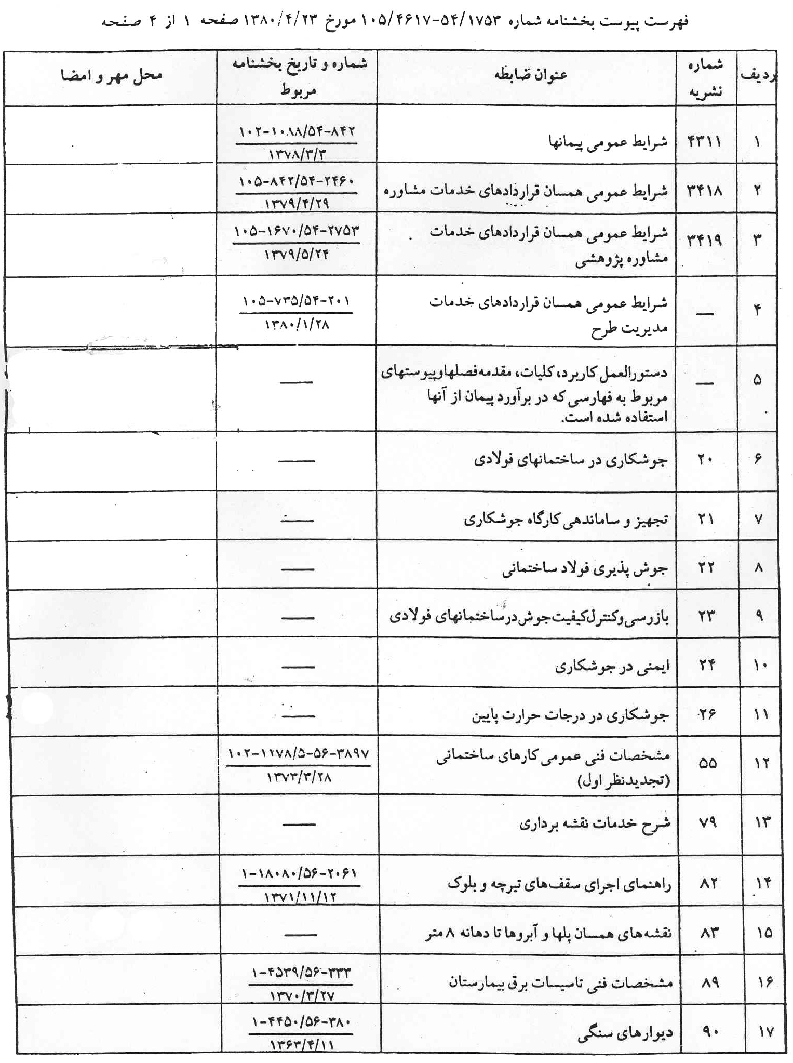

پیوست شماره 1
اصل پیشنهاد طرح پژوهشی (Proposal ) مصوب

1 – مشخصات پروژه:
كد موضوعي |  |  | پايان‌نامه كارشناسي ارشد  رساله دكترا  مستقل 
عنوان پروژه
كليد واژه‌ها
 |  |  |  |  | Project Title
 |  |  |  |  | Key Words
مدت اجرا (ماه) |  | محل انجام پروژه |  | استان/ شهرستان ......

2 - مشخصات موسسه يا سازمان پيشنهادي طرف قرارداد :
موسسه يا سازمان پيشنهادي طرف قرارداد |  |  | بخش: | دولتي  خصوصي 
نشاني پستي / تلفن

3 – مشخصات پژوهشگر :
نام |  | به تفكيك حروف
نام‏خانوادگي |  | به تفكيك حروف
سال تولد |  | آخرين مدرك تحصيلي  رشته تحصيلي/گرايش |  |  |  |  |  |  |  |  |  | تخصص
شماره شناسنامه
شغل / سمت | عضو هیئت علمی | موسسه متبوع |  |  |  |  |  |  |  |  |  | رتبه دانشگاهي
نشاني محل كار
تلفن محل كار |  | نمابر |  |  |  |  |  |  |  |  |  | تلفن همراه
نشاني منزل
تلفن منزل |  | پست الكترونيك

4 – مشخصات همكاران پروژه :
رديف | نام | نام خانوادگي | شماره  شناسنامه | رشته‏  تحصيلي | مدرك  تحصيلي | رتبه دانشگاهی | شغل | موسسه متبوع | درصد  همكاري | امضاء
1
2
3
4
5

5- برآورد هزينه‌هاي پروژه : (براي پروژه‌هاي پيشنهادي با مبلغ بيش از پنجاه ميليون ريال، علاوه بر تكميل جدول زير، ارائه آناليز هزينه نيز ضروريست)
رديف | عنوان | مبلغ) ريال( | سازمان مشاركت كننده | درصد مشاركت | مبلغ درخواستي )ريال(
1 | هزينه پرسنلي
2 | هزينه دستگاه ها، وسايل و مواد
3 | هزينه آزمايش و خدمات تخصصي
4 | هزينه مسافرت
5 | هزينه كاربردوست كردن نرم‌افزار توسعه يافته
6 | هزينه‌هاي ديگر
 | جمع كل هزينه‌هاي پروژه (ريال) |  | جمع مبلغ درخواستي (ريال)
 |  |  | جمع مبلغ درخواستي به حروف

آناليز هزينه
رديف | نام | نام خانوادگي | مدرك  تحصيلي | رتبه دانشگاهي | شغل | موسسه متبوع | درصد  همكاري | نفر ساعت | نرخ ساعت  هزار ریال | مبلغ  هزار ریال
1
2
3
4
5
6
مجموع

6- اهداف طرح مسئله: (اهميت، هدف از طرح مسئله ديدگاه ، توجيه فني- اقتصادي)

7– نوآوري تحقيق در مقايسه با كارهاي مشابه قبلي در سطح ملي و بين‌المللي:

8– متدولوژي انجام پروژه :

9– مراحل پژوهش و برنامه زمان‌بندي و شرح خدمات پروژه (به تفكيك و با انطباق كامل با متدولوژي) و روند انجام كار :

رديف | عنوان فعاليت | درصد فعاليت | زمان ( ماه)
 |  |  | 1 | 2 | 3 | 4 | 5 | 6 | 7 | 8 | 9
1 | مطالعات کتابخانه ای و  جمعآوری اطلاعات (توصیفی و مکانی) | 10
2 | مروری بر تحقیقات انجام شده  (داخلی و خارجی) | 10
3 | تجزیه و تحلیل داده ها و  تعریف معیارهای موردنیاز | 10
4 | شناسایی و امکان سنجی گزینه های مطرح و بررسی سایر گزینه های محتمل | 25
5 | تحلیل سناریوهای مختلف، ارائه الگوی  برتر، نتیجه گیری و ارائه پیشنهادات | 25
6 | تهیه و ارائه گزارش و... | 20

فلوچارت پروژه
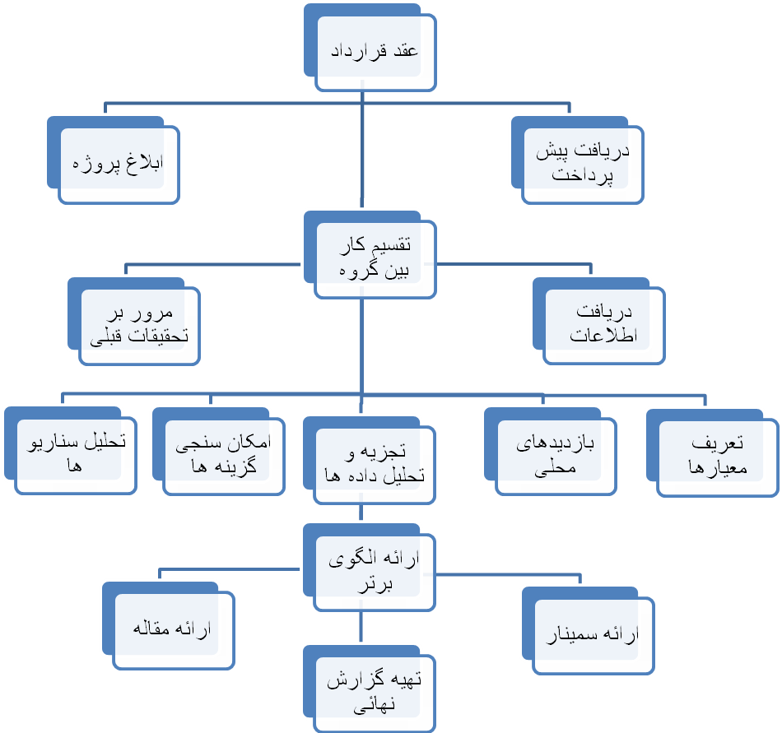

10- سوابق انجام تحقيق در سطح ملي و بين‌المللي: (در صورت امكان چكيده مقاله‌هاي مربوطه پيوست شود)
سوابق انجام پروژه در رزومه کامل آورده شده است.

11- سوابق پژوهشي پژوهشگر به ويژه در مورد پروژه پيشنهادي :
1-
2-
3-
4-
5-

12- برنامه پژوهشگر جهت استفاده كاربردي از نتايج و ارائه آن به مراجع علمي و اجرايي كشور: (در صورت اخذ تاييديه و اعلام نياز از مراجع مربوطه، امتياز ويژه بررسي به پيشنهاد پروژه تعلق خواهد گرفت)

تاريخ تنظيم پرسشنامه:
امضاء پژوهشگر:

پیوست شماره 2
شرح موضوع قرارداد و شرح خدمات طبق پیشنهاد (Proposal) تصویب شده

- مطالعات اولیه در زمینه تحقیق
- مروری بر تحقیقات گذشته
- بکارگیری روش تحقیق و جمع بندی داده های جمع آوری شده
- بررسی و تحلیل اطلاعات
- ارائه نتایج و کاربردهای تحقیق
- تنظیم گزارش نهایی
- ارائه و اشاعه دستاوردها در قالب مقاله یا سخنرانی

پیوست شماره 3
مبلغ قرارداد، روش محاسبه و نحوه پرداخت آن

1 – مبلغ قرارداد:
کل حق الزحمه موضوع این قرارداد مبلغ ....................... میلیون ریال و بحروف ....................................... ریال می باشد
2 - نحوه پرداخت:
در اجرای مفاد 15، 16، 17 شرایط عمومی این قرارداد به شرح زیر پرداخت می گردد :
2-1- در صورت تمایل معادل بیست و پنج (25) درصد کل مبلغ قرارداد به عنوان پیش پرداخت در مقابل اخذ ضمانتنامه مورد قبول کارفرما، که طبق بند 16-1 شرایط عمومی قرارداد به تناسب پرداخت حق الزحمه مستهلک میگردد .
2-2- سی (30) درصد مبلغ کل قرارداد که پس از ارائه گزارش و سی (30 ) درصد پیشرفت کار و تأیید کارفرما قابل پرداخت خواهد بود.
2-3- سی (30) درصد مبلغ کل قراردادکه پس از ارائه گزارش و شصت(60 ) درصد پیشرفت کار و تأیید کارفرما قابل پرداخت خواهد بود.
2-4- چهل (40) درصد مبلغ کل قرارداد که پس از ارائه گزارش نهایی و تأیید و تصویب گزارشات توسط ناظر و مشاور طرح و تکمیل مدارک مورد نیاز قابل پرداخت خواهد بود.
* طبق بند یک ماده 13 شرائط عمومی قرارداد، از هر پرداخت معادل 10 درصد بعنوان حسن انجام کار کسر خواهد گردید که در پایان و پس از تسویه حساب نهایی مبلغ یاد شده مسترد خواهد شد.
* از کل مبلغ قرارداد ، ................. درصد آن به عنوان بالاسری دانشگاه کسر و مابقی آن پس از کسورات قانونی (در صورت وجود) به پزوهشگران مجری طرح پرداخت خواهد شد.

پیوست شماره 4
برنامه زمانی کلی ( زمانبندی و برنامه کار )

رديف | عنوان فعاليت | درصد فعاليت | زمان ( ماه)
 |  |  | 1 | 2 | 3 | 4 | 5 |  | 6 | 7 | 8 | 9
1 | مطالعات کتابخانه ای و  جمعآوری اطلاعات (توصیفی و مکانی) | 10
2 | مروری بر تحقیقات انجام شده  (داخلی و خارجی) | 10
3 | تجزیه و تحلیل داده ها و  تعریف معیارهای موردنیاز | 10
4 | شناسایی و امکان سنجی گزینه های مطرح و بررسی سایر گزینه های محتمل | 25
5 | تحلیل سناریوهای مختلف، ارائه الگوی  برتر، نتیجه گیری و ارائه پیشنهادات | 25
6 | تهیه و ارائه گزارش و... | 20

پیوست شماره 5
شرایط خصوصی پیمان
1– مجری / مشاور موظف است به همراه درخواست حق الزحمه در مراحل مختلف تعیین شده علاوه بر ارسال گزارشات پيشرفت كار پروژه، گزارش عملكرد خود را نيز به صورت مکتوب و در صورت اعلام نیاز کارفرما به صورت حضوری ارائه نمايد.
2- كارفرما نتايج بررسي گزارشات پيشرفت كار پروژه را در هر مرحله حداكثر ظرف مدت 2 ماه پس از دريافت گزارشات به مشاور اعلام خواهد نمود و مشاور حداكثر ظرف مدت يكماه موظف به اصلاح و اعمال نظرات كارفرما مي‌باشد.
3- مشاور گزارشات ميان مرحله و نهائي خود را در سه نسخه به همراه يك نسخه نرم افزاري ( لوخ فشرده)تحويل كار فرما خواهد داد.
4- پژوهشگر یا پژوهشگران مجری / مشاور در پايان كار و پس از تأیيد نهايي پروژه موظف به ارائه گزارشات به فرمت پيوست شرايط خصوصي قرارداداست. علاوه بر این پژوهشگر یا پژوهشگران مجری / مشاور، موظف به ارائه گزارش نهایی بصورت حضوری(power point) میباشد.
5- كارفرما صرفاً موظف به معرفي مشاور به نهادهاي ديگر جهت دريافت اطلاعات و مدارك مربوطه‌اي است كه جهت اجرای طرح لازم است.
6- در صورت تهيه نرم افزار در پروژه، مجری / مشاور موظف به ارائه نسخه اجرائي، متن برنامه (Source) كتابچه راهنماي نرم‌افزار (User Manual) بصورت كاربردوست (User Friend) مطابق شيوه نامه تهيه مدلهاي رايانه‌اي (پيوست شرايط خصوصي قرارداد) مي باشد. همچنین مشاور موظف به برگزاری کارگاه و جلسات آموزشی کار با نرم افزار برای پرسنل کارفرما میباشد.
7- در صورتيكه پروژه بصورت پايان نامه دانشجويي كارشناي ارشد يا رساله دكتري پذيرفته شده است، مجري مي‌بايست حداقل 10 روز قبل از برگزاري جلسه دفاعيه، مراتب را كتباً اعلام نمايد تا نسبت به شركت نماينده كارفرما در جلسه مزبور اقدام گردد. همچنين به منظور تصويب نهايي پروژه، لازم است مجري و پژوهشگر اصلی تأييديه تحصيلات تكميلي دانشگاه مربوطه درخصوص پذيرش پايان نامه و معرفي هيئت داوران و اعلام تاريخ برگزاري جلسه دفاعيه و امتياز كسب شده را به همراه تصوير صورتجلسه دفاعيه به كارفرما ارائه نمايد.
8- كليه مكاتبات انجام شده طي مراحل بررسي پيشنهاد پروژه جزء مدارك و مستندات لحاظ گرديده و تعهدات احتمالي مربوط نيز لازم الاجرا بوده و جزء شرح خدمات مد نظر قرار ميگيرد.
9- چنانچه پروژه به صورت فعاليتهاي آزمايشگاهي و ميداني انجام مي پذيرد، رعايت مفاد " شيوه نامه تدوين و ارائه نتايج پروژه هاي آزمايشگاهي و ميداني " ( پيوست شرايط خصوصي قرارداد ) لازم الاجرا مي باشد.
10-هرگونه ارائه و چاپ مقاله ی حاصل از نتایج پژوهش، در سمینار و همایشهای داخلی و خارجی یا مجلات علمی و ... و یا چاپ وانتشار کتاب یا کتابچه بایستی با نظر و تأیید کارفرما و به صورت مشترک با حفظ حقوق طرفین صورت گیرد.
گزارش پژوهش واجزای آن
الف) لازم است موارد ذیل در تهیه گزارش نهایی رعایت گردد :
گزارش باید در قطع A4 تهیه شود. کلیه اشکال، تصاویر و نمودارها که در اصل به صورت رنگی هستند میبایست در تمامی نسخ گزارش نهایی نیز به صورت رنگی ارائه شوند. متن، علایم و سایر مندجات موجود در گزارش نهایی میبایست به صورت تایپ کامپیوتری باشد (دستنویس پذیرفته نیست). در ضمن توصیه میگردد در تایپ کامپیوتری از قلمهای رایج و مناسب مانند زر استفاده شود. جلد گزارش نهایی میبایست از نوع گالینگور بوده و ترجیحاً به رنگهای آبی، سرمهای و یا سبز انتخاب گردد.
اجزای گزارش نهایی به شرح و ترتیب ذیل میباشند:
1) فرم روی جلد: مشابه بند 2 امّا به صورت زرکوب.
2) فرم داخل جلد: به زبان فارسی و طبق فرمت ضمیمه.
3) چکیده پژوهش: به زبان فارسی حداکثر در یک صفحه قطع A4 .
4) فرم تأییدیه حمایت مالی کمیته تحقیقات با فرمتی مشابه نمونه ضمیمه.
5) فهرست مطالب.
6) فهرست نمودارها و اشکال.
7) فهرست جداول.
8) معرفی نمادها، علایم و حروف اختصاصی مورد استفاده و اشاره شده در پژوهش.
9) متن اصلی گزارش پژوهش .
10) نتایج حاصله و ارائه پیشنهادها جهت پژوهشهای آتی.
11) فهرست منابع و مراجع.
12) ضمایم و ملحقات(پیوست1، پیوست2، ....): در صورتی که برخی از پیوستها حجم زیادی داشته باشند. میبایست در یک مجلد به صورت مجزا از گزارش اصلی ارائه شوند. نقشههای بزرگ منضم به گزارش نهایی نیز میبایست به صورت یک مجلد جداگانه ارائه شوند و یا در جیبی که در جلد گزارش نهایی تعبیه میگردد قرار گیرند.
13) چکیده پژوهش به زبان انگلیسی.
14) فرم داخل جلد: به زبان انگلیسی طبق فرمت ضمیمه.
15) فرم پشت جلد: به زبان انگلیسی مشابه بند 14 امّا به صورت زرکوب
16) نوشته زرکوب روی لبه (عطف) جلد: شامل عنوان پروژه، نام محقق اصلی و سال انتشار پروژه.
ب) توصیه میشود در تهیه گزارش نکات ذیل مورد نظر قرار گیرد:
1) حاشیه هر صفحه 3×3 سانتیمتر باشد.
2) قلم متن زر 14 در نظر گرفته شود.
3) تیتر مطالب با قلم زر 14 و یا 16 سیاه باشد. 4) زیر نویس مطالب با قلم زر 11 نازک درج شود.

شیوه نامه تهیه مدل رایانهای و نرم افزارهای مرتبط با قراردادهای پژوهشی
با توجه به اصل استفاده مطلوب از سرمایهگذاری بعمل آمده در ایجاد مدلها و نرم افزارهای رایانهای، ضروری است در طراحی و ایجاد این نرم افزارها اصول استاندارد و متعارف تولید نرم افزار به شرح ذیل رعایت گردد . طبق این شیوهنامه تهیه نرم افزار بر حسب مورد جزء یکی از دو گروه ذیل قرار گرفته و رعایت موارد مربوط به هر گروه کاملاً ضروری میباشد.
گروه اول: پروژههای مربوط به تبیین تئوری روشهای عددی و مدلهای ریاضی جدید و ارائه آنها در قالب برنامههای رایانهای که هدف اصلی آنها تنها معرفی روشها و تئوریهای جدید میباشد جزء گروه اول این شیوه نامه محسوب گردیده و رعایت بندهای الف و ب برای آنها الزامی است.
گروه دوم: پروژههای مربوط به تهیه و توسعه مدلهای ریاضی، عددی و مواردی که هدف نهایی از انجام آنها تهیه نرم افزارهای رایانهای جهت استفاده کاربردی از نرم افزار میباشد، جزء گروه دوم این شیوه نامه محسوب گردیده و رعایت کلیه بندهای الف، ب، ج و د برای آنها الزامی است .
الف- استانداردهای تحلیل و طراحی :
در این مرحله که مهمترین بخش از تولید نرم افزار میباشد، روش بکار رفته جهت تحلیل سیستــــــم که مبتنیبر یکی از روشهای مهندسی نرم افزار و تحلیل و طراحــی سیســـتم میباشد، در حد برنامـــــــه نوشتــــــه شده بیان و مستنــــــدات مربوطه شامل جــــــــداول و چارتهــای متــــــدولوژی مورد استفاده، ارائـــــــــه گردد (TopDown , Troctured , SSADM , Object Oriented ... ). دراین مستندات الگوریتمها و مدل طراحی شده به طور دقیق توضیح داده شده و با ابزارهای متدولوژی بکار رفته نمایش داده میشود. (در صورت نیاز به ایجاد بانک اطلاعاتی، ساختار جداول اطلاعاتی و فیلدهای مربوطه ..)
ب- مستندات پیاده سازی :
مستندات مربوط به پیاده سازی و کدینگ سیستم شامل موارد زیر میباشد :
- محیط و زبان مورد استفاده جهت پیاده سازی (حتماً تحت ویندوز).
- نرم افزار مورد استفاده جهت ایجاد و مدیریت بانک اطلاعاتی ( ترجیحاً SQL/Server یا Oracle).
- نحوه طراحی شبکهای نرم افزار(در صورت شبکهای بودن).
- تشریح کلیه Procedureها، Componenteها و Objectهای مورد استفاده در برنامه .
- تشریح کلیه ابزارهای خارجی استفاده شده در برنامه .
- شمای کلی برنامه با توجه به روش مورد استفاده در پیاده سازی .
- Source اصلی برنامه به همراه کلیه External Source های بکار رفته.
- نحوه نصب برنامه به همراه کلیه امکانات مورد نیاز (ترجیحاً Auto Run)
- نحوه استفاده از Uni Code جهت استفاده فارسی بدون توجه به نسخه ویندوز.

ج- مشخصات عمومی نرم افزار :
در این قسمت مشخصات عمومی نرم افزار از نظر کاربری و استفاده به شرح زیر رعایت میشود :
1- بسته نرم افزاری ارائه شده باید مستقل و کامل بوده و کلیه ویرایشگرها، فونتها فارسی ساز، تصاویر و نرم افزارهای جانبی مورد نیاز برای قسمت اصلی آن در داخل بسته نرم افزاری ارائه شده موجود باشد.
2- نرم افزار ارائه شده باید سازگار با سیستم عامل M.S.Windows نگارش 95 به بالا بوده و توانایی تبادل اطلاعات با گروه برنامههای M.S.Office را داشته باشد.
3- صفحه اصلی برنامه دارای منوهای رایج شامل منوهای فایل File (اولین منو)،...، Help آخرین منو) باشد.
4- آخرین منو(منوی Help) باید حاوی مطالب زیر باشد :
الف- لیست کلیه متغیرها و پارامترهای موجود ورودی یا خروجی بکار رفته در نرم افزار همراه با توضیح کافی در هر مورد.
ب- قابلیت های نرم افزار، کاربرد، روش حل معادلات و... همراه با مثال.
ج- دفترچه راهنمای کار با نرم افزار: توضیح اینکه دفترچه راهنمای نرم افزار باید در هنگام ارائه گزارش نهایی پروژه تحویل گردد. مطالب این دفترچه باید در منو Help نيز قابل دسترسي و چاپ باشد.
د– آخرين گزينه منويHelp تحت عنوان تحت عنوان ”پدید آورندگان“ و یا ” about us “ شامل معرفی محققان طراح نرم افزار بوده و در پایان، جمله” این نرم افزار با هزینه (یا با مشارکت) کمیته تحقیقات شرکت سهامی آب منطقهای قم تهیه شده و کلیه حقوق مادی و معنوی آن متعلق به این شرکت میباشد“ درج گردد.
5- چاپ خروجی نرم افزار ارائه شده شامل فایل متغیرهای محاسبه شده و فایل دادههای اولیه، نمودارها، تصاویر و ... باید توسط کاربر و به راحتی امکان پذیر باشد.
6- فایل دادههای اولیه نرم افزار دارای مقادیر اولیه و پیش فرض(Default) منطقی و قابل رؤیت باشد.
7- بطور کلی هدف، ارائه نرم افزار به صورت کاربردوست User friendly میباشد.
8- درصورت استفاده از فارسی ساز در متن برنامه لازم است از برنامههای Parsa Avand, و یا فونتهای Windows 2000 استفاده نموده و از بکار بردن فارسی سازهای غیرمتعارف خودداری گردد( استاندارد Unicode کاملاً رعایت شده باشد).
د- نحوه نگداشت و توسعه :
کلیه Error هایی که ممکن است در موقع استفاده برنامه رخ دهد به همراه نحوه رفع آنها توضیح داده شده و نحوه پشتیبانی و Backup گیری و سایر مسائل مربوط به نگهداشت، به تفصیل و واضح بیان شود. این شرکت پس از دریافت نرم افزار و مستندات قید شده در این شیوه نامه نسبت به بررسی تمامی قسمتهای آن اقدام و پس از تأیید، نرم افزار را تحویل خواهد گرفت.

جمهوري اسلامي ايران
وزارت .......................
سازمان .......................
شرکت ......................
(زر14فاصله خطوط1 cm فاصله از بالای صفحه 5/3 سانتیمتر)

گزارش (ميانكار ...../ نهايي) (زر18 فاصله از بالای صفحه 13 cm)
عنوان پروژه تحقيقاتي با اين فونت و با اين فرمت تايپ شود(زرBold22 فاصله از بالای صفحه 5/15 cm)

دانشگاه مجري:(زر 14 فاصله از بالای صفحه 19 cm )
پژوهشگر (ان):

زمان انتشار:(فاصله از بالای صفحه 23 cm)

Islamic Republic of Iran
…………………....
……………………
(فاصله خطوط 1 cm )

...................
Bold) 18 (

Final Report on:

TOPIC, TOPIC, TOPIC, TOPIC, TOPIC, TOPIC,
TOPIC, TOPIC, TOPIC
Bold) 18 (

Organization:
Researcher(s):

Date:(14)

بسمه تعالی

این پروژه تحقیقاتی با حمایت مالی ................... تحت قرارداد شماره ....................................... مورخ ............................... با کد.................................................... به انجام رسیده است.

خلاصه تحقیق انجام شده

به منظور تهیه خلاصه تحقیق انجام شده لازم است ترتیب و نکات ذیل مد نظر قرار گیرد:
1) مقدمه ( شامل هدف از انجام تحقیق).
2) متن اصلی (شامل خلاصهای از اطلاعات جمعآوری شده، تحقیقات انجام شده قبلی، شیوه و روند انجام تحقیق فعلی و ...).
3) اشکال و نمودارهای اصلی بصورت سیاه و سفید که در دخل متن قرار خواهند گرفت.
4) نتایج و دستاوردهای حاصل از تحقیق (بصورت کمی و کیفی)
5) تشکر و قدردانی ( اشاره به حمایت مالی کمیته تحقیقات شرکت سهامی آب منطقهای )
6) منابع و مراجع ( حداکثر 5 مورد از مراجع اصلی مورد استفاده ذکر گردد).
9) مقدمه به زبان انگلیسی نیز تهیه وارائه شود.
10 خلاصه گزارش در حدود 6 الی 8 صفحه A4 با فونت زر 12 و با فاصله سطر 7 میلیمتر تهیه شود.
11) به منظور تسریع در انتشار، خلاصه یاد شده در برنامه Word 2000 به بالا تهیه شده و فایل آن به کمیته تحقیقات تحویل گردد.

پیوست شماره 6
كاربرگ شماره 1 مشخصات افراد پژوهشگر، همراه با سوابق کاری و پژوهشی
1- عنوان پروژه :
2- دستگاه اجرايي: |  |  | 3- پژوهشگر اصلی:
3- شماره موافقتنامه طرح : |  |  | تاريخ مبادله موافقتنامه:
4- شرح مختصر خدمات مورد نياز:
5- نام واحد پژوهشي: دانشگاه حضرت معصومه (س)  نشاني : قم – بلوار غدیر- دانشگاه حضرت معصومه (س)  مدیریت پژوهش / گروه کارآفرینی و ارتباط با صنعت دانشگاه |  |  |  |  | نام رييس دانشگاه/ معاون آموزشی پژوهشی:
6- مبلغ قرارداد ( به ميليون ريال): |  |  |  |  | 7- مدت قرارداد (به ماه):
8- مشخصات پژوهشگرها:
رديف | نام و نام خانوادگي | مدرك و رشته تحصيلي |  | سابقه كار مرتبط با پژوهش |  | مدت همكاري در پروژه  (به ساعت) | سمت در پروژه | امضاء
1
2
3
4
5

صحت مندرجات اين اظهار نامه مورد تاييد اين واحد پژوهشي يا فناوري مي‌باشد:
نام و نام خانوادگي رييس دانشگاه/ معاون آموزشی پژوهشی: ............................................... محل مهر و امضاء:
تاريخ:

نام و نام خانوادگي رييس دستگاه اجرايي (کارفرما) :

محل مهر و امضاء: تاريخ:

كاربرگ شماره (2) «اظهار نامه پژوهشگر»

نام ونام خانوادگي پژوهشگر: سال تولد: ......... شماره شناسنامه: .........
مرتبه دانشگاهي: مربي  استاديار  دانشيار استاد
سمت دراين پروژه: پژوهشگراصلي  پژوهشگر همكار

مقطع همكاري (ساعت در ماه) : .
رئوس فعاليتهاي پژوهشگر در پروژه : .
مدرك تحصيلي | رشته | گرايش |  | عنوان پايان نامه |  |  | سال اخذ مدرك | نام دانشگاه
فهرست سابقه پژوهشهاي مرتبط با پروژه :
عنوان / شرح پروژه |  |  | تاريخ انجام |  | مدت پروژه (به ماه) | مسئوليت در پژوهش
ضمن تأييد موارد فوق ايشان براي پروژه ........................................... معرفي مي‌گردند.  نام و نام خانوادگي رييس دانشگاه/ معاون پژوهش و فناوري :  محل مهر و امضاء: |  |  |  |  |  | محل امضاء پژوهشگر:

كاربرگ شماره (2) «اظهار نامه پژوهشگر»

محل الصاق
عكس
4×3
نام ونام خانوادگي پژوهشگر: ...................................... سال تولد: ............ شماره شناسنامه: ..........
مرتبه دانشگاهي: مربي  استاديار دانشيار استاد
سمت دراين پروژه: پژوهشگراصلي  پژوهشگر همكار

مقطع همكاري (ساعت در طول پروژه) :
رئوس فعاليتهاي پژوهشگر در پروژه :

مدرك تحصيلي | رشته | گرايش |  | عنوان پايان نامه |  |  | سال اخذ مدرك | نام دانشگاه
فهرست سابقه پژوهشهاي مرتبط با پروژه :

عنوان / شرح پروژه |  |  | تاريخ انجام |  | مدت پروژه (به ماه) | مسئوليت در پژوهش
ضمن تأييد موارد فوق ايشان براي پروژه ............................................. معرفي مي‌گردند.  نام و نام خانوادگي رييس دانشگاه/ معاون آموزشی و پژوهشی :  محل مهر و امضاء: |  |  |  |  |  | محل امضاء پژوهشگر:

كاربرگ شماره (2) «اظهار نامه پژوهشگر»

نام ونام خانوادگي پژوهشگر: ............................................... سال تولد: ....... شماره شناسنامه:
مرتبه دانشگاهي: مربي  استاديار دانشيار استاد
سمت دراين پروژه پژوهشگراصلي  پژوهشگر همكار

مقطع همكاري (ساعت در طول پروژه): ......
رئوس فعاليتهاي پژوهشگر در پروژه: ..................

مدرك تحصيلي | رشته | گرايش |  | عنوان پايان نامه |  |  | سال اخذ مدرك | نام دانشگاه
فهرست سابقه پژوهشهاي مرتبط با پروژه :
عنوان / شرح پروژه |  |  | تاريخ انجام |  | مدت پروژه (به ماه) | مسئوليت در پژوهش
ضمن تأييد موارد فوق ايشان براي پروژه ................................ معرفي مي‌گردند.  نام و نام خانوادگي رييس دانشگاه/ معاون پژوهش و فناوري:  محل مهر و امضاء: |  |  |  |  |  | محل امضاء پژوهشگر:

كاربرگ شماره (2) «اظهار نامه پژوهشگر»

نام ونام خانوادگي پژوهشگر: سال تولد: شماره شناسنامه:
مرتبه دانشگاهي: مربي  استاديار دانشيار استاد
سمت دراين پروژه پژوهشگراصلي  پژوهشگر همكار

مقطع همكاري (ساعت در طول پروژه):
رئوس فعاليتهاي پژوهشگر در پروژه :
مدرك تحصيلي | رشته | گرايش | عنوان پايان نامه |  |  |  | سال اخذ مدرك | نام دانشگاه
فوق ليسانس
فهرست سابقه پژوهشهاي مرتبط با پروژه :
عنوان / شرح پروژه |  |  |  | تاريخ انجام | مدت پروژه (به ماه) | مسئوليت در پژوهش
ضمن تأييد موارد فوق ايشان براي پروژه ......................................... معرفي مي‌گردند.  نام و نام خانوادگي رييس دانشگاه/ معاون آموزشی و پژوهشی :  محل مهر و امضاء: |  |  |  |  |  | محل امضاء پژوهشگر:

كاربرگ شماره (2) «اظهار نامه پژوهشگر»

نام ونام خانوادگي پژوهشگر.............. سال تولد: ............ شماره شناسنامه: ............
درجه دانشگاهي: مربي  استاديار دانشيار استاد
سمت دراين پروژه: پژوهشگراصلي  پژوهشگر همكار

مقطع همكاري (ساعت در طول پروژه):

مدرك تحصيلي | رشته | گرايش |  | عنوان پايان نامه |  |  | سال اخذ مدرك | نام دانشگاه
ليسانس
فوق ليسانس
دكترا
فهرست سابقه پژوهشهاي مرتبط با پروژه :
عنوان / شرح پروژه |  |  | تاريخ انجام |  | مدت پروژه (به ماه) | مسئوليت در پژوهش
ضمن تأييد موارد فوق ايشان براي پروژه ..................... معرفي مي‌گردند.  نام و نام خانوادگي رييس دانشگاه/ معاون پژوهش وفناوري :  محل مهر و امضاء: |  |  |  |  |  | محل امضاء پژوهشگر:

كاربرگ شماره (2) «اظهار نامه پژوهشگر»

نام ونام خانوادگي پژوهشگر: ..................... سال تولد: .................... شماره شناسنامه: .............
درجه دانشگاهي: مربي  استاديار دانشيار استاد
سمت دراين پروژه: پژوهشگراصلي  پژوهشگر همكار

مقطع همكاري (ساعت در طول پروژه):
رئوس فعاليتهاي پژوهشگر در پروژه :
مدرك تحصيلي | رشته | گرايش |  | عنوان پايان نامه |  |  | سال اخذ مدرك | نام دانشگاه
ليسانس
فوق ليسانس
دكترا
فهرست سابقه پژوهشهاي مرتبط با پروژه :
عنوان / شرح پروژه |  |  | تاريخ انجام |  | مدت پروژه (به ماه) | مسئوليت در پژوهش
ضمن تأييد موارد فوق ايشان براي پروژه ..................... معرفي مي‌گردند.  نام و نام خانوادگي رييس دانشگاه/ معاون پژوهش وفناوري :  محل مهر و امضاء: |  |  |  |  |  | محل امضاء پژوهشگر:

كاربرگ شماره 3 اظهار نامه دستگاه اجرايي (کارفرما)
- عنوان پروژه :

2- شماره موافقتنامه: تاريخ مبادله:

3- نام واحد پژوهشي يا فناوري منتخب: دانشگاه حضرت معصومه (س)

4- دلايل انتخاب :

نام ونام خانوادگي رئيس دستگاه اجرايي: ....................................................

تاريخ: امضاء

